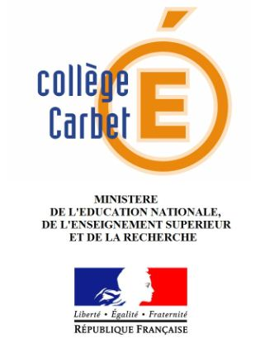
Année scolaire 2015/2016

RENCONTRE PARENTS PROFESSEURS

Samedi 12 mars 2016

De 08 h 00 à 12 h 00

REPARTITION DES SALLES PAR DISCIPLINE
SALLES | DISCIPLINES
Réunion | FRANÇAIS - LATIN
1 | MATHEMATIQUES
2 | ANGLAIS
3 | ESPAGNOL
4 | SCIENCES DE LA VIE ET DE LA TERRE
5 | TECHNOLOGIE – ARTS PLASTIQUES
6 | EDUCATION PHYSIQUE ET SPORTIVE
7 | HISTOIRE-GEOGRAPHIE

CARBET, le 1er mars 2016

La Principale,

Annie BARÈGE

COLLEGE DU CARBET Année scolaire 2015/2016

RENCONTRE PARENTS PROFESSEURS

Samedi 12 décembre 2015

REPARTITION DES PROFESSEURS PRINCIPAUX
Salles | Professeur principal | Classes
SP 1 | M. GIRIER | 6ème 4
SP 1 | M. CHARVEIN | 6ème 3
SP 2 | Mme TOULON | 6ème 1
SP 2 | Mme OREL | 6ème 2
12 | Mme LENDA-POLIE | 4ème 2
13 | Mme LAFFITE | 3ème 1
14 | Mme CHRISTOPHE-HAYOT | 3ème 4
15 | Mme DUBREAS DALENCOUR | 5ème 1
16 | M. JEAN-CHARLES | 5ème3 - 3ème 3
17 | Mme LAURENT | 4ème 1
18 | M. DIAMANT-BERGER | 3ème 2
19 | M. JULIENO | 4ème 3
20 | Mme ANGEON | 5ème 2
21 | Mme CERTAIN | 4ème 4

CARBET, le 08 décembre 2015

La Principale,

Annie BARÈGE

